### Octave up:

Cet effet fait sonner le son rentrant une octave plus haute.

<https://www.reddit.com/r/diypedals/comments/sor2j5/simple_octave_up_pedal_for_bass/>

#### Schéma :

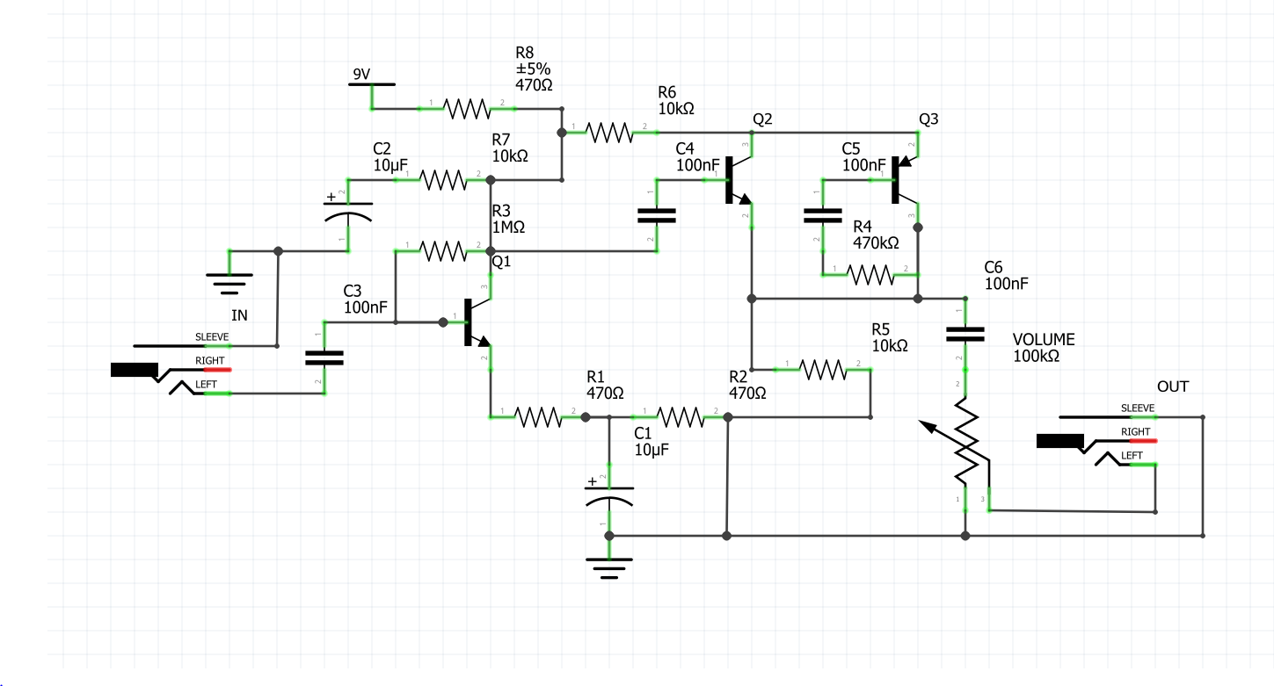

#### Liste des composants

|  |  |
| --- | --- |
| Composants | Quantité |
| Jack 3,5 mm | 2 |
| Condensateur 100 nF | 4 |
| Condensateur 10 µF | 2 |
| Résistance 10 kΩ | 3 |
| Résistance 1 MΩ | 1 |
| Résistance 470 Ω | 3 |
| Résistance 470 kΩ | 1 |
| Potentiomètre 100 kΩ | 1 |
| Transistor | 3 |

#### CAD

